DNS MASTER - ESLAVE TIPO 1
He seguido los pasos del tutorial, pero me lanza un error del cual no soy capaz de solucionar.
Adjunto los pasos que he seguido:

Parámetros que uso:

- DNS maestro serv1.dominio.dns 192.168.1.101
- DNS esclavo serv2.dominio.dns 192.168.1.102
(y en la configuración de bind solo uso ipv4).

1º
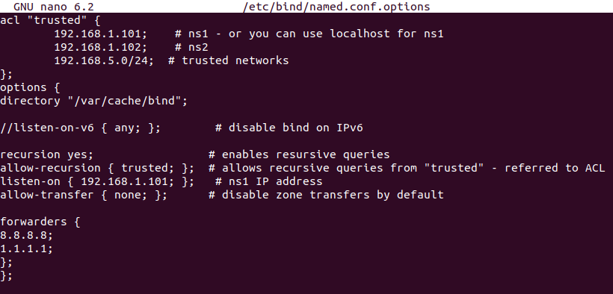
2º

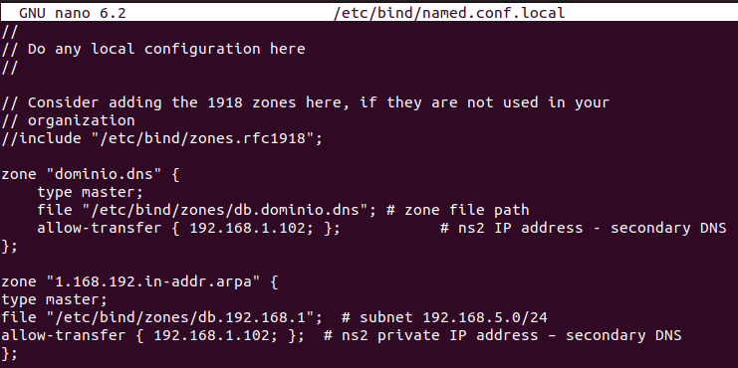

3º

4º

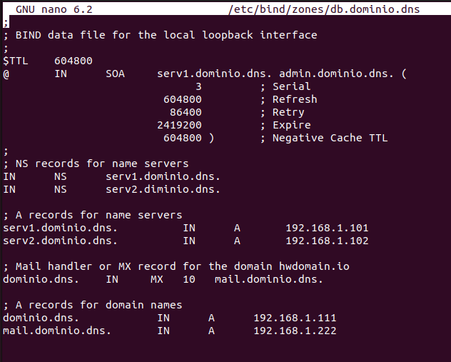

5º

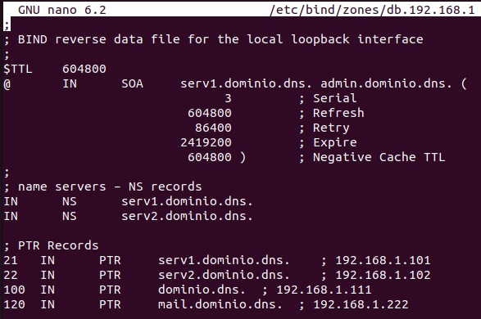
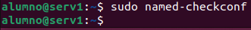

Y aquí es hasta donde he podido configurar, porque al ejecutar la comprobación me da error.

